KLÆBU IL AVD FOTBALL
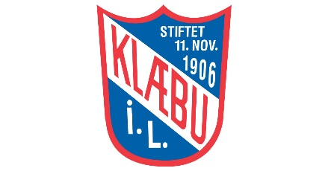
ÅRSMØTE

17.02.2020 kl. 18.00-20.00
Sted: Klæbuhallen sal B

Saksliste
- Godkjenne de stemmeberettigede.
- Godkjenne innkallingen og sakliste
- Velge dirigent, referent samt medlemmer til å underskrive protokoll
- Behandle årsmeldingen
- Behandle regnskapet
- Behandle budsjett
- Behandle forslag og saker
- Fastsette medlemskontingent
- Valg
- Leder
- Nestleder
- Styremedlemmer
- Valgkomite for neste årsmøte

Referat

- Godkjenne de stemmeberettigede.
9 medlemmer tilstede
- Godkjenne innkallingen og sakliste
Godkjent
- Velge dirigent, referent samt medlemmer til å underskrive protokoll
Kristian Meland dirigent, Elise Kulen Heimsnes referent og Lise Bye og Michael Nørstrud til å skrive under protokoll
- Behandle årsmeldingen
Gjennomgang av årsmeldingen. Godkjent
- Behandle regnskapet
Godkjent
- Behandle budsjett
Godkjent
- Behandle forslag og saker
Forslag fra styret om fritak for treningsavgift for barn til hovedtrener og styremedlemmer. Enstemmig
- Fastsette medlemskontingent
Uendret
- Valg
- Leder Kristian Meland
- Nestleder- Arve Svorkmo
- Styremedlemmer- Marit Kirknes (nyvalgt) Arild Torp, Jonas Forså og Elise Kulen Heimsnes
- Valgkomite for neste årsmøte- Trond Legran og Kristian Meland

